童年回憶的遙控汽車

組長: 407410058 賴威成
組員: 407410116 林彥甫
組員: 407410470 黃柏誠

一.材料準備
1.人體紅外線感應模組
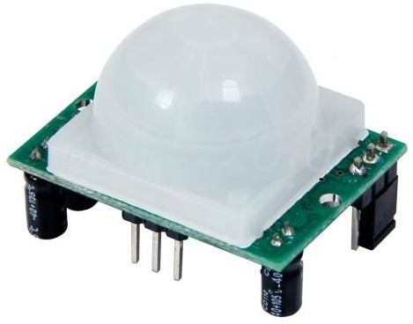
我們到時候會用手拿物體使車子來跟蹤，而拿物體的手是散發紅外線的來源，所以當車子感應到紅外線時，就會朝著有紅外線的地方走去。

2.蜂鳴器模組
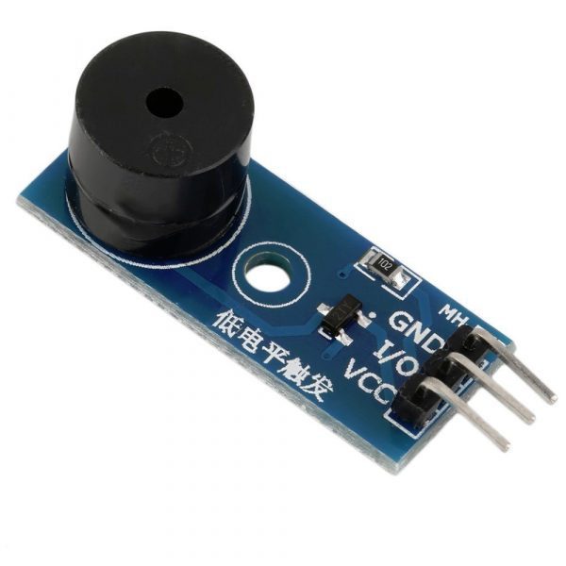
當車子離物體的距離太長時，車子會藉著蜂鳴器模組的方式發出聲響，然後快速前進。

3.超聲波傳感器
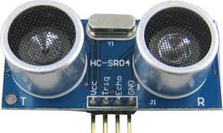
車子會不斷持續地發出超聲波和接收超聲波，來偵測物體的位置。

4.LCD液晶模塊
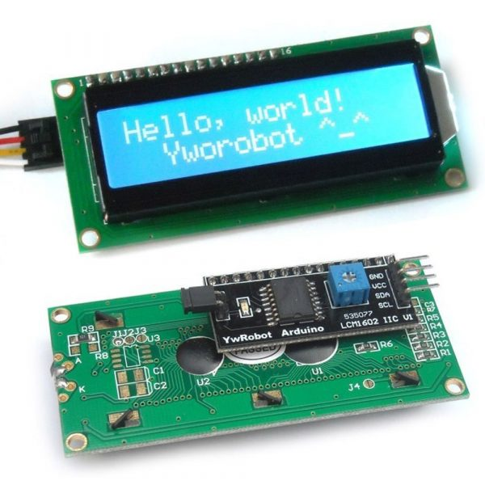
LCD液晶模塊顯示車子前進的速度和左轉或右轉。
5.LED
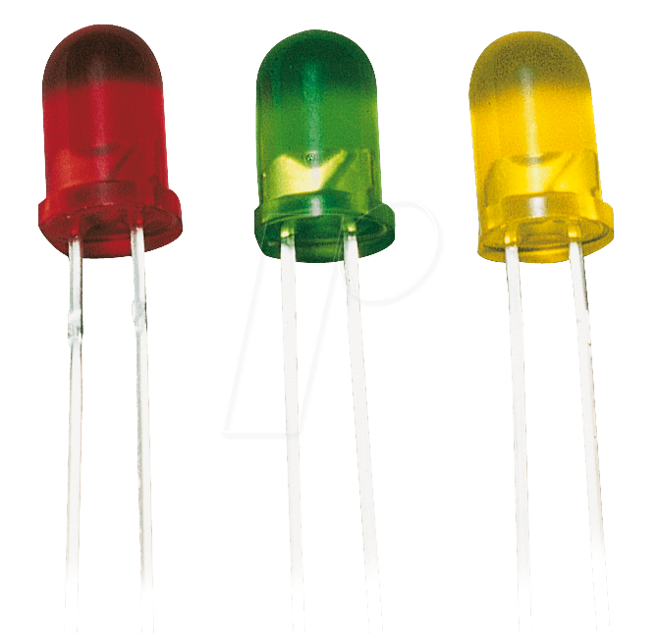
LED在我們製作的車子是拿來判斷左轉和右轉用的，我們會把四個LED燈接在四個角落，當車子要右轉時，右邊的兩個LED燈會發光;相反地，左轉的話，左邊的兩個LED燈會發光。

6.RFID模組套件
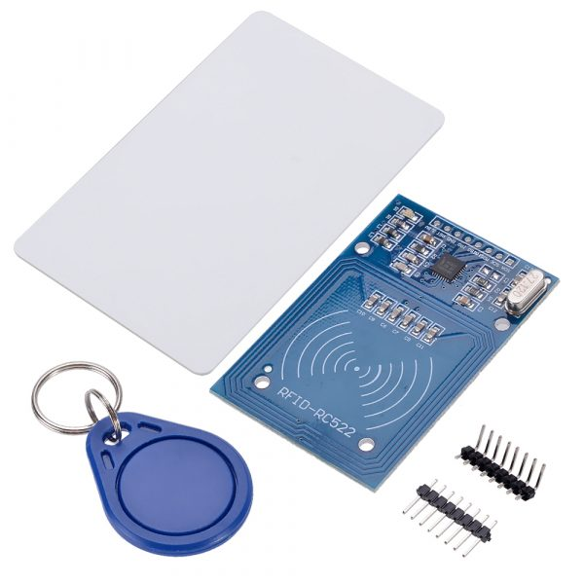
把RFID裝在車子上面，我們要做兩種模式，第一種是用物體來操控車子，第二種是用手機操控車子，只要用卡片在RFID上面一刷，第一種模式就會轉換成第二種模式或是第二種模式轉換成第一種模式。

7.藍芽模組
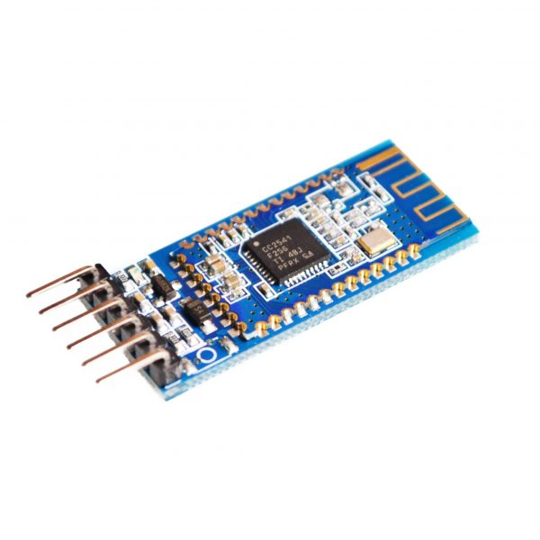
第二種模式會用到藍芽模組，也就是用手機透過藍芽連線的方式來操控車子。

二.作品介紹
1.車子模型(真實)
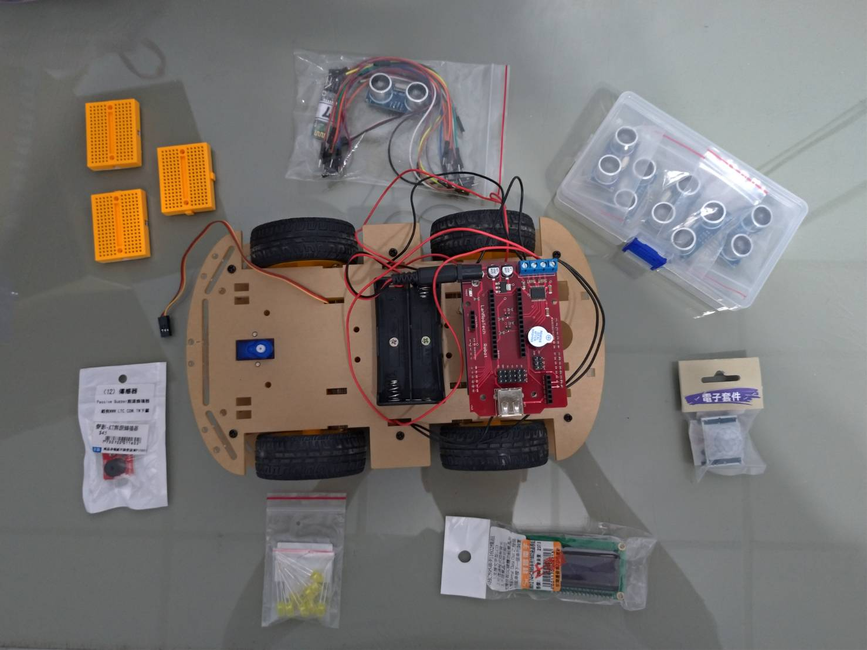

2.第一種模式介紹:用物體來操控車子
(1)我們會製作一個小盒子，來測試車子的走向。
(2)裝在車子上面的人體紅外線感應模組來測試拿著物體的紅外線在哪個方向，由於手是紅外線的來源，所以車子只要感應到紅外線，他就會往有紅外線的地方跑，也就是往手的方向，然後手拿著小盒子，車子就會往小盒子走，但是車子頂多只能測出小盒子是往哪個方向走，對於小盒子的位置對車子來說還不明確。
(3)所以，我們會在車子上加裝五個超聲波傳感器，這五個超聲波傳感器會持續不斷地發出超聲波，且接收反彈過後的超聲波，來判定說這個小盒子的明確位置在哪裡。
(4)當物體離車子的距離太遙遠時，車子上面的蜂鳴器會發出聲響，然後車子會加快速度往小盒子的方向前進。
(5)當小盒子往右邊移動的時候，車子就會往右邊移動，這時LCD螢幕就會顯示往右邊移動的文字和前進速度，然後右邊的兩個LED燈就會亮起;相反地，如果小盒子是往左邊移動的時候，車子就會往左邊移動，這時LCD螢幕就會顯示往左邊移動的文字和前進速度，然後左邊的兩個LED燈就會亮起。

3.第二種模式介紹:用手機來操控車子
(1)手機透過連上藍芽的方式來操控車子，可以短距離操控。
(2)拿一張卡片刷裝在車子上面的RFID，就會從第一種模式轉換成第二種模式，這時就是手機透過連藍芽的方式來操控車子，在手機的應用程式中，按下幾個鍵就可以使車子達到前進、後退、左轉和右轉的效果，如果再一次刷卡的話，就會轉到第一種模式。

三.資料來源
1. https://www.taiwaniot.com.tw/product/hc-sr501-pir-sensor/
2.https://www.taiwaniot.com.tw/product/%E6%9C%89%E6%BA%90%E8%9C%82%E9%B3%B4%E5%99%A8-%E9%A9%85%E5%8B%95%E6%A8%A1%E7%B5%84-%E4%BD%8E%E9%9B%BB%E5%B9%B3%E8%A7%B8%E7%99%BC-%E8%9C%82%E9%B3%B4%E5%99%A8%E6%8E%A7%E5%88%B6%E6%9D%BF/
3.https://kknews.cc/news/qb9jbp8.html
4.https://www.taiwaniot.com.tw/product/1602-%E8%97%8D%E5%BA%95%E7%99%BD%E5%AD%97-iici2c-6x2-%E8%83%8C%E5%85%89%E6%B6%B2%E6%99%B6%E6%A8%A1%E7%B5%84/
5.https://www.reichelt.com/de/en/led-5-mm-low-cost-red-led-5mm-rt-p10233.html
6.https://www.taiwaniot.com.tw/product/rfid-%E6%A8%A1%E7%B5%84%E5%A5%97%E4%BB%B6-rc522-rfid-%E5%B0%84%E9%A0%BBic%E5%8D%A1%E6%84%9F%E6%87%89%E6%A8%A1%E5%A1%8A%E5%90%ABs50%E5%BE%A9%E6%97%A6%E5%8D%A1%E3%80%81%E9%91%B0%E5%8C%99%E6%89%A3/
7.https://www.taiwaniot.com.tw/product/ble-cc2540-cc2541%E5%B8%B6%E5%BA%95%E6%9D%BF-%E8%97%8D%E8%8A%BD-4-0-%E6%A8%A1%E7%B5%84/

